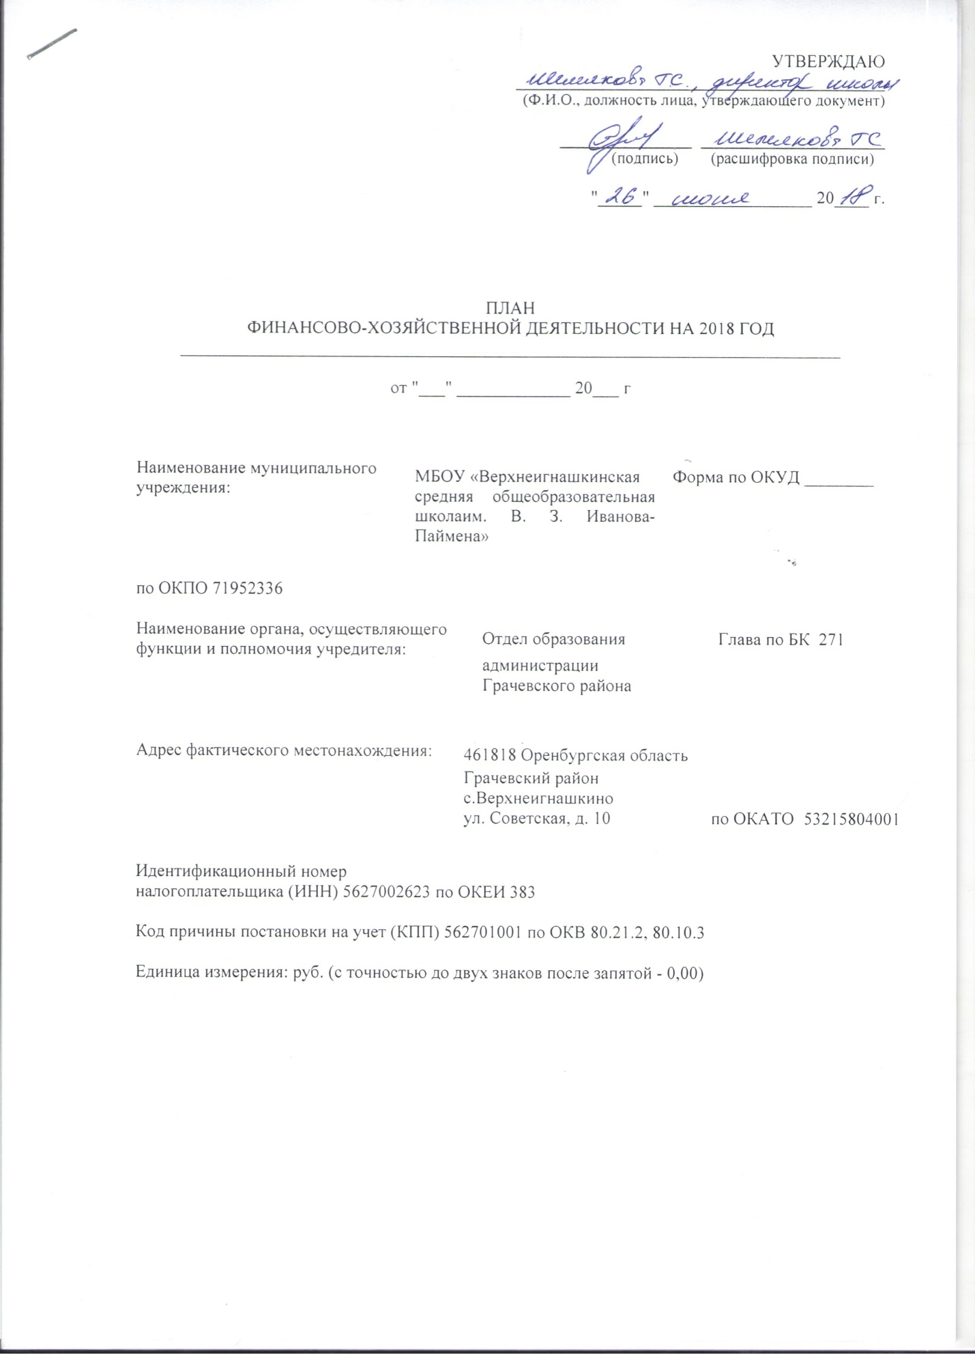

1.Сведения о деятельности муниципального учреждения.

  - Цели деятельности муниципального учреждения в соответствии с действующим законодательством и уставом учреждения

Формирование общей культуры личности обучающегося на основе усвоения обязательного минимума содержания общеобразовательных программ, их адаптации к жизни в обществе, создание основы для осознанного выбора и последующего освоения профессиональных образовательных программ, воспитание гражданственности, трудолюбия, уважения к правам и свободам человека, любви к окружающей природе, Родине, семье, формирование здорового образа жизни.

  - Виды деятельности муниципального учреждения, относящиеся к его основным видам деятельности в соответствии с уставом учреждения:
реализация основных общеобразовательных программ среднего общего образования, реализация основных общеобразовательных программ дошкольного образования, присмотр и уход.

  - Перечень услуг (работ), предоставляемых муниципальным учреждением:

Реализация основных общеобразовательных программ начального общего образования.
Реализация основных общеобразовательных программ основного общего образования.
Реализация основных общеобразовательных программ среднего общего образования.
Реализация основных общеобразовательных программ дошкольного образования.
Присмотр и уход.

1.4. Показатели финансового состояния учреждения (на последнюю отчетную дату).

Таблица 1
Наименование показателя | Сумма
1 | 2
1. Нефинансовые активы, всего: | 15121295,87
1.1. Из них:  недвижимое имущество, всего: | 11066375,15
1.1.1. В том числе:  остаточная стоимость | 964202,56
1.2. Особо ценное движимое имущество, всего: | 4054920,72
1.2.1. В том числе:  остаточная стоимость | 55009,76
2. Финансовые активы, всего: | 21580,05
2.1. Из них:  денежные средства учреждения, всего | 8784,00
2.1.1. В том числе:  денежные средства учреждения на счетах | 8784,00
2.1.2. Денежные средства учреждения, размещенные на депозиты в кредитной организации | -
2.2. Иные финансовые инструменты | -
2.3. Дебиторская задолженность по доходам | 12796,05
2.4. Дебиторская задолженность по расходам | -
3. Обязательства, всего: | 431924,73
3.1. Из них:  долговые обязательства | -
3.2. Кредиторская задолженность: | 431924,73
3.2.1. В том числе:  просроченная кредиторская задолженность | -

1.5. Показатели по поступлениям и выплатам учреждения <1>

Таблица 2

Наименование показателя | Код строки | Код по бюджетной классификации Российской Федерации | Объем финансового обеспечения (2018 г)
 |  |  | всего | в том числе:
 |  |  |  | субсидия на финансовое обеспечение выполнения муниципального задания | субсидии, предоставляемые в соответствии с абзацем вторым пункта 1 статьи 78.1 Бюджетного кодекса Российской Федерации | субсидии на осуществление капитальных вложений | средства обязательного медицинского страхования | поступления от оказания услуг (выполнения работ) на платной основе и от иной приносящей доход деятельности
 |  |  |  |  |  |  |  | всего | из них гранты
1 | 2 | 3 | 4 | 5 | 6 | 7 | 8 | 9 | 10
Поступления от доходов, всего: | 100 | Х | 9534916,00 | 9018037,00 | 216219,00 |  |  | 300660,00
в том числе:  доходы от собственности | 110 | 120 | 4500,00 | Х | Х | Х | Х | 4500,00 | Х
доходы от оказания услуг, работ | 120 | 130 | 9314197,00 | 9018037,00 | Х | Х |  | 296160,00
доходы от штрафов, пеней, иных сумм принудительного изъятия | 130 |  |  | Х | Х | Х | Х |  | Х
безвозмездные поступления от наднациональных организаций, правительств иностранных государств, международных финансовых организаций | 140 |  |  | Х | Х | Х | Х |  | Х
иные субсидии, предоставленные из бюджета | 150 | 180 | 216219,00 | Х | 216219,00 |  | Х | Х | Х
прочие доходы | 160 |  |  | Х | Х | Х | Х
доходы от операций с активами | 180 | Х |  | Х | Х | Х | Х |  | Х
Выплаты по расходам, всего: | 200 | Х | 9543700,00 | 9023675,49 | 216219,00 |  |  | 303805,51
в том числе на: выплаты персоналу всего: | 210 | 110 | 6851958,00 | 6851958,00
из них:  оплата труда и начисления на выплаты по оплате труда | 211 | 111, 119 | 6804485,00 | 6804485,00
социальные и иные выплаты населению, всего | 220
из них:
уплату налогов, сборов и иных платежей, всего | 230 | 290 | 16659,00 | 16659,00
из них: |  | 291 | 16659,00 | 16659,00
безвозмездные перечисления организациям | 240
прочие расходы (кроме расходов на закупку товаров, работ, услуг) | 250
расходы на закупку товаров, работ, услуг, всего | 260 | Х | 2675083,00 | 2155058,49 | 216219,00 |  |  | 303805,51
Поступление финансовых активов, всего: | 300 | Х
из них:  увеличение остатков средств | 310
прочие поступления | 320
Выбытие финансовых активов, всего | 400
Из них:  уменьшение остатков средств | 410
прочие выбытия | 420
Остаток средств на начало года | 500 | Х | 8784,00 | 5638,49 |  |  |  | 3145,51
Остаток средств на конец года | 600 | Х

Наименование показателя | Код строки | Код по бюджетной классификации Российской Федерации | Объем финансового обеспечения (2019 г)
 |  |  | всего | в том числе:
 |  |  |  | субсидия на финансовое обеспечение выполнения муниципального задания | субсидии, предоставляемые в соответствии с абзацем вторым пункта 1 статьи 78.1 Бюджетного кодекса Российской Федерации | субсидии на осуществление капитальных вложений | средства обязательного медицинского страхования | поступления от оказания услуг (выполнения работ) на платной основе и от иной приносящей доход деятельности
 |  |  |  |  |  |  |  | всего | из них гранты
1 | 2 | 3 | 4 | 5 | 6 | 7 | 8 | 9 | 10
Поступления от доходов, всего: | 100 | Х | 8607255,00 | 8079012,00 | 206583,00 |  |  | 321660,00
в том числе:  доходы от собственности | 110 |  | Х | Х | Х | Х | Х |  | Х
доходы от оказания услуг, работ | 120 | 130 | 8400672,00 | 8079012,00 | Х | Х |  | 321660,00
доходы от штрафов, пеней, иных сумм принудительного изъятия | 130 |  |  | Х | Х | Х | Х |  | Х
безвозмездные поступления от наднациональных организаций, правительств иностранных государств, международных финансовых организаций | 140 |  |  | Х | Х | Х | Х |  | Х
иные субсидии, предоставленные из бюджета | 150 | 180 | 206583,00 | Х | 206583,00 |  | Х | Х | Х
прочие доходы | 160 |  |  | Х | Х | Х | Х
доходы от операций с активами | 180 | Х |  | Х | Х | Х | Х |  | Х
Выплаты по расходам, всего: | 200 | Х | 8607255,00 | 8079012,00 | 206583,00 |  |  | 321660,00
в том числе на: выплаты персоналу всего: | 210 | 110 | 6483998,00 | 6483998,00
из них:  оплата труда и начисления на выплаты по оплате труда | 211 | 111, 119 | 6446598,00 | 6446598,00
социальные и иные выплаты населению, всего | 220
из них:
уплату налогов, сборов и иных платежей, всего | 230
из них:
безвозмездные перечисления организациям | 240
прочие расходы (кроме расходов на закупку товаров, работ, услуг) | 250
расходы на закупку товаров, работ, услуг, всего | 260 | Х | 2123257,00 | 1595014,00 | 206583,00 |  |  | 321660,00
Поступление финансовых активов, всего: | 300 | Х
из них:  увеличение остатков средств | 310
прочие поступления | 320
Выбытие финансовых активов, всего | 400
Из них:  уменьшение остатков средств | 410
прочие выбытия | 420
Остаток средств на начало года | 500 | Х
Остаток средств на конец года | 600 | Х

Наименование показателя | Код строки | Код по бюджетной классификации Российской Федерации | Объем финансового обеспечения (2020 г)
 |  |  | всего | в том числе:
 |  |  |  | субсидия на финансовое обеспечение выполнения муниципального задания | субсидии, предоставляемые в соответствии с абзацем вторым пункта 1 статьи 78.1 Бюджетного кодекса Российской Федерации | субсидии на осуществление капитальных вложений | средства обязательного медицинского страхования | поступления от оказания услуг (выполнения работ) на платной основе и от иной приносящей доход деятельности
 |  |  |  |  |  |  |  | всего | из них гранты
1 | 2 | 3 | 4 | 5 | 6 | 7 | 8 | 9 | 10
Поступления от доходов, всего: | 100 | Х | 8575095,00 | 8076012,00 | 206583,00 |  |  | 292500,00
в том числе:  доходы от собственности | 110 |  | Х | Х | Х | Х | Х |  | Х
доходы от оказания услуг, работ | 120 | 130 | 8368512,00 | 8076012,00 | Х | Х |  | 292500,00
доходы от штрафов, пеней, иных сумм принудительного изъятия | 130 |  |  | Х | Х | Х | Х |  | Х
безвозмездные поступления от наднациональных организаций, правительств иностранных государств, международных финансовых организаций | 140 |  |  | Х | Х | Х | Х |  | Х
иные субсидии, предоставленные из бюджета | 150 | 180 | 206583,00 | Х | 206583,00 |  | Х | Х | Х
прочие доходы | 160 |  |  | Х | Х | Х | Х
доходы от операций с активами | 180 | Х |  | Х | Х | Х | Х |  | Х
Выплаты по расходам, всего: | 200 | Х | 8575095,00 | 8076012,00 | 206583,00 |  |  | 292500,00
в том числе на: выплаты персоналу всего: | 210 | 110 | 6483998,00 | 6483998,00
из них:  оплата труда и начисления на выплаты по оплате труда | 211 | 111, 119 | 6446598,00 | 6446598,00
социальные и иные выплаты населению, всего | 220
из них:
уплату налогов, сборов и иных платежей, всего | 230
из них:
безвозмездные перечисления организациям | 240
прочие расходы (кроме расходов на закупку товаров, работ, услуг) | 250
расходы на закупку товаров, работ, услуг, всего | 260 | Х | 2091097,00 | 1592014,00 | 206583,00 |  |  | 292500,00
Поступление финансовых активов, всего: | 300 | Х
из них:  увеличение остатков средств | 310
прочие поступления | 320
Выбытие финансовых активов, всего | 400
Из них:  уменьшение остатков средств | 410
прочие выбытия | 420
Остаток средств на начало года | 500 | Х
Остаток средств на конец года | 600 | Х

1.6. Показатели выплат по расходам на закупку товаров, работ, услуг учреждения

Таблица 2.1

Наименование показателя | Код строки | Год начала закупки | Сумма выплат по расходам на закупку товаров, работ и услуг
 |  |  | всего на закупки |  |  | в том числе:
 |  |  |  |  |  | в соответствии с Федеральным законом от 05.04.2013 N 44-ФЗ "О контрактной системе в сфере закупок товаров, работ, услуг для обеспечения государственных и муниципальных нужд" |  |  | в соответствии с Федеральным законом от 18.07.2011 N 223-ФЗ "О закупках товаров, работ, услуг отдельными видами юридических лиц"
 |  |  | на 2018 г. очередной финансовый год | на 2019 г.  1-ый год планового периода | на 2020 г.  2-ой год планового периода | на 2018 г. очередной финансовый год | на 2019 г.  1-ый год планового периода | на 2020 г.  2-ой год планового периода | на 20__ г. очередной финансовый год | на 20__ г. 1-ый год планового периода | на 20__ г. 1-ый год планового периода
1 | 2 | 3 | 4 | 5 | 6 | 7 | 8 | 9 | 10 | 11 | 12
Выплаты по расходам на закупку товаров, работ, услуг всего: | 0001 | Х | 2675083,00 | 2123257,00 | 2091097,00 | 2675083,00 | 2123257,00 | 2091097,00
в том числе: на оплату контрактов, заключенных до начала очередного финансового года: | 1001 | Х
на закупку товаров работ, услуг по году начала закупки: | 2001 | 2018 | 2675083,00 | 2123257,00 | 2091097,00 | 2675083,00 | 2123257,00 | 2091097,00

1.7. Сведения о средствах, поступающих во временное распоряжение учреждения

Таблица 3

Наименование показателя | Код строки | Сумма
1 | 2 | 3
Остаток средств на начало года | 010
Остаток средств на конец года | 020
Поступление | 030
Выбытие | 040

1.8. Справочная информация

Таблица 4

Наименование показателя | Код строки | Сумма
1 | 2 | 3
Объем публичных обязательств, всего: | 010
Объем бюджетных инвестиций (в части переданных полномочий государственного (муниципального) заказчика в соответствии с Бюджетным кодексом Российской Федерации), всего: | 020
Объем средств, поступивших во временное распоряжение, всего: | 030

Руководитель муниципального учреждения __________ Г. С. Шемякова
(подпись) (расшифровка подписи)

М.П.

Главный бухгалтер муниципального учреждения _________ ________________
(подпись) (расшифровка подписи)

Ответственный исполнитель _________ _________ ____________________ __________
должность (подпись) (расшифровка подписи) телефон

"___" ______________ 20____ г.

